



MANUAL DE USO Y OPERACIÓN

YO CUIDO LO PÚBLICO - MÓVIL

Dirección de Gobierno Digital

Bogotá, D.C, 09 de octubre de 2017

TABLA DE CONTENIDO

1. INTRODUCCIÓN 12

2. MANUAL DE USO 13

3.1 VER HOME DE LA APLICACIÓN Yo Cuido Lo Público MÓVIL 13

3.2 VER Reportes EN COLOMBIA 15

3.3 VER TOP 5 reportes 17

3.4 CONSULTAR MIS reportes 18

3.5 VER DETALLE DE REPORTES 19

3.6 realizar un reporte 23

3.7 VOTAR reporte 26

3.8 MODIFICAR reporte 28

3.9 VER AYUDA – APLICACIÓN yo cuido lo publico 29

3. MANUAL DE OPERACIÓN 32

4. TERMINOLOGÍA 33

5. ANEXOS 34

5.1 ANEXO 1 - MODELO DE OPERACION 34

LISTA DE FIGURAS

Figura 1. Pantalla Home de la aplicación 13

Figura 2. Logo de la aplicación de Yo Cuido Lo Público 14

Figura 3. Botón Acerca de 14

Figura 4. Nuevo reporte 14

Figura 5. Reportes generales-yo cuido lo publico 14

Figura 6. Mis reportes 15

Figura 7. Botón Ver reportes en Colombia 15

Figura 8. Mapa ver reportes en Colombia 15

Figura 9. Pantalla de la Región Seleccionada 16

Figura 10. Mapa de reportes realizados para un Departamento Especifico 16

Figura 11. Detalle del reporte 17

Figura 12. Botón de Rechazo 17

Figura 13. Ver Top 5 de reportes 17

Figura 14. Listado de los 5 más votados por Colombia 18

Figura 15. Listado de mis reportes realizados 19

Figura 16. Título del reporte 19

Figura 17. Fecha en el que se hizo el reporte 20

Figura 18. Número de votos recibidos para ese reporte 20

Figura 19. Estado de mi reporte 20

Figura 20. Datos de Ubicación del reporte 20

Figura 21. Motivo del Porque es un reporte 21

Figura 22. Posible Entidad Responsable 21

Figura 23. Más Información sobre el reporte 21

Figura 24. Validación de la actualización de la Información 22

Figura 25. Ubicación de donde se encuentra el nuevo reporte 23

Figura 26. Habilita la opción de subir la imagen del reporte 24

Figura 27. Activación del GPS 24

Figura 28. Pantalla de ajustes del teléfono 24

Figura 29. Tomar la foto del reporte 25

Figura 30. Datos Básicos del nuevo reporte 25

Figura 31. Campos de más Información 26

Figura 32. El Reporte pasa a un proceso de validación 26

Figura 33. Voto Para Apoyar el reporte 27

Figura 43. Voto Registrado 27

Figura 35. Modificar el reporte 28

Figura 36. Opciones de Ayuda 29

Figura 37. Como Usar la Aplicación 30

Figura 38. Aviso Legal 30

Figura 39. Sobre esta Aplicación 31

DERECHOS DE AUTOR

menos que se indique de forma contraria, el derecho de copia del texto incluido en este documento está basado en los “TÉRMINOS Y CONDICIONES DE USO -PORTAL DE SOFTWARE PÚBLICO DE COLOMBIA”, bajo las siguientes condiciones:

**CONDICIONES GENERALES**

Apreciado Usuario: El Portal de Software Publico de Colombia del MINISTERIO DE TECNOLOGÍAS DE LA INFORMACIÓN Y LAS COMUNICACIONES www.softwarepublicocolombia.gov.co en adelante Portal, tiene como función principal permitir que las Entidades Públicas [1] y la ciudadanía en general, puedan compartir y reutilizar las URL de las aplicaciones [2]de Código Libre subidas en el portal, desarrolladas en los ecosistemas de software público y software cívico. Con el fin de incentivar la participación, colaboración y utilización de los diferentes proyectos de Tecnología, entre los distintos sujetos que interactúan en el portal, para dar solución a necesidades y retos comunes de la administración pública y la ciudadanía

**PRIMERO:** **Consentimiento Informado.**

El MINISTERIO DE TECNOLOGÍAS DE LA INFORMACIÓN Y LAS COMUNICACIONES solicita al Usuario, que lea detallada y juiciosamente estos términos y condiciones de uso de este Portal web (en adelante las Condiciones de Uso), antes de iniciar su exploración o utilización o registro en el portal.

La utilización de este Portal implica la aceptación expresa y plena de las condiciones generales de acceso y uso de la versión publicada, en el instante en que el usuario acceda al mismo, sin perjuicio de las circunstancias particulares que pudieran aplicarse a algunos contenidos o servicios en concreto. Si el Usuario no está de acuerdo con estas Condiciones de Uso o con cualquier disposición de la Política de Privacidad, le sugerimos que se abstenga de acceder o navegar por este Portal

Si cualquier disposición de estas condiciones pierde validez o fuerza obligatoria, por cualquier razón, todas las demás disposiciones, conservan su fuerza obligatoria, carácter vinculante y generarán todos sus efectos.

[1] Definición del Articulo 2 del CPACA “organismos y entidades que conforman las ramas del poder público en sus distintos órdenes, sectores y niveles, a los órganos autónomos e independientes del Estado y a los particulares, cuando cumplan funciones administrativas

[2] En adelante herramienta informáticas o programa de computación o programa de software o solución.

**SEGUNDO: Definiciones.**

Para el presente manual de términos y condiciones de uso del portal de software público de Colombia se entenderá las siguientes definiciones:

Software: “Expresión de un conjunto de instrucciones mediante palabras, códigos, planes o en cualquier otra forma que, al ser incorporadas en un dispositivo de lectura automatizada, es capaz de hacer que un ordenador -un aparato electrónico o similar capaz de elaborar informaciones-, ejecute determinada tarea u obtenga determinado resultado. El programa de ordenador comprende también la documentación técnica y los manuales de uso” Articulo 3, Decisión Andina 351.

Código fuente Es un código escrito por programadores de computación que contiene un conjunto de instrucciones o líneas que conforman un bloque de texto, escrito conforme a un lenguaje de programación destinado a ser legible por seres humanos.

Código Libre o abierto: Es aquel código fuente que permite libremente su modificación, uso o distribución, con miras a generar un software de mejores condiciones y calidades, manteniendo las libertades a futuros desarrollos a partir de estos códigos libres. Las anteriores libertades de uso, distribución y modificación se realizan sin incurrir en violación de derechos de autor.

Software Público: Son las aplicaciones desarrolladas con recursos del estado, cuyas licencias son de código abierto y resuelven problemas o necesidades comunes de la administración pública y la ciudadanía, permitiendo racionalizar la inversión y aprovechar los desarrollos existentes a través de su reutilización.

Software Cívico: Son aplicaciones desarrolladas con recursos de los particulares o ciudadanos, cuyas licencias son de código abierto y resuelven problemas o necesidades comunes de la administración pública y la ciudadanía.

Carga: Situación en la cual se registra la URL de los archivos informáticos al Portal por parte del usuario de carga y se aceptan los términos y condiciones del mismo Portal.

Usuario de carga: Es la persona natural o jurídica, del derecho público o privado que registra la URL de las aplicaciones de código libre en el portal de software público de Colombia.

Estas personas pueden ser Entidades Públicas, Entidades de Educación en todos sus niveles, estudiantes, innovadores, Probadores de herramientas, desarrolladores, emprendedores, empresarios, entre otros.

El usuario de carga es aquel autor titular de los derechos patrimoniales de las aplicaciones desarrolladas bajo software público o software cívico.

Cuando el usuario de carga sea Entidad Publica únicamente será competente para subir contenidos el Representante Legal de la Entidad, el Director de Tecnologías y Sistemas de Información o quien haga sus veces. El Ministerio de Tecnologías de la Información y las Comunicaciones (MINTIC), no asume ninguna responsabilidad respecto de la veracidad del contenido. Por lo cual el Usuario de carga garantiza al momento de la carga, que es un funcionario competente para subir contenido en el Portal de Software Publico de Colombia.

Usuarios de Contenido: Es la persona natural o jurídica, del derecho público o privado que utiliza las URL de las aplicaciones de cogido libre registradas en el portal de Software Publico de Colombia.

Usuario: Incluye tanto usuarios de contenidos como usuario de carga.

URL: Es la ruta que se encuentra en la caja de texto ubicada en la barra de navegación del navegador, sirve para ubicar de manera precisa en un servidor cualquier recurso. Su contenido está dado por un protocolo, dominio y ruta.

Foro: Es un diario en línea que se actualiza de forma regular con las entradas que aparecen en orden cronológico inverso.

**TERCERO: Administración Portal:**

La administración del Portal estará a cargo de la Dirección de Gobierno en Línea del MINISTERIO DE TECNOLOGÍAS DE LA INFORMACIÓN Y LAS COMUNICACIONES, o quien haga sus veces.

**CUARTO: Competencia**

Los presentes términos y condiciones de uso vinculan a cualquier persona natural o jurídica residente o no en Colombia que ingrese en este Portal.

**QUINTO: Objetivos de la Política de Software abierto**

Contribuir en la creación e innovación de servicios públicos eficientes, evitando duplicaciones de herramientas tecnológicas.

Evitar la doble contratación de soluciones por parte de las Entidades Públicas, promoviendo el eficiente uso de los recursos públicos.

Incentivar la innovación en la Administración Pública en todos sus niveles, disminuyendo los riesgos inherentes a la innovación, para consolidar casos de éxito que se han referente local e internacional.

Fortalecer el ecosistema nacional y local de innovación basada en las TIC a través de la participación y Colaboración de distintos actores, en el desarrollo de soluciones TIC para la solución de problemáticas de interés público y social.

Promover el desarrollo y el uso de software público y de software cívico en Colombia.

Incentivar el aumento de la masa de desarrolladores e implantadores de productos en las entidades públicas, para crear nuevos modelos de negocio, permitiendo la adopción y reutilización de soluciones e intercambio de experiencias entre los distintos actores del portal.

Incentivar la creación de nuevos mercados TIC para empresas y emprendedores en Colombia

Generar nuevas oportunidades de negocio para empresas y emprendedores, desarrolladas por los ecosistemas de innovación nacional y locales.

**SEXTO: Objetivos específicos del Portal.**

1. Promover y apoyar el software público y software cívico en Colombia.

Esta plataforma tecnológica, será la parte visible del proceso de promoción y apoyo a iniciativas de software público y software cívico en Colombia. En esta herramienta se encontrarán historias de éxito, conexión a repositorios de código y comunidades de apoyo a la implantación y uso de software público y cívico en Colombia.

Los casos de éxito serán consignados en el detalle de cada producto, a través de un espacio para Fotos, videos y documentos.

FOROS: En cada foro conforma una comunidad enfocada en ese tema. (para la primera versión, funcionará únicamente a través de foros, luego agregaremos más funcionalidades para las comunidades)

2. Incentivar la visibilidad de las iniciativas de software Público y Cívico en Colombia.

Será un espacio de promoción de las capacidades de los ecosistemas de innovación basada en las TIC, actuando como punto de encuentro para un conjunto de actores.

A través de la participación en los Foros de cada componente.

3. Gestión de Conocimiento.

La herramienta tecnológica permitirá compartir experiencias y conocimiento entre los sujetos que integran el portal. Toda la información es importante para inspirar y convencer a los funcionarios públicos y a la ciudadanía a participar y colaborar.

Se realizará a través del Blog, allí el administrador compartirá los casos de éxito respecto a las implementaciones e implantaciones que puedan dar valor a los interesados.

4. Bodega de conocimiento.

La plataforma facilitará recoger lecciones aprendidas de los diferentes procesos de desarrollo y de los diferentes casos de implantación.

Se realizará a nivel de producto, por ejemplo, en cada aplicación. Existirá una funcionalidad que permitirá a cualquier usuario registrar lecciones aprendidas candidatas y luego el administrador podrá aprobarla para que se publique.

5. Aumentar la comunidad de usuarios y proveedores de datos abiertos

En este contexto, la herramienta integrara e inter operara con la plataforma y la comunidad de datos abiertos de Colombia, por el inminente uso de estos datos en el desarrollo de software público y cívico en el país.

Esta herramienta se comunica con la plataforma de Datos Abiertos, mostrando la traza entre retos, proyectos, aplicaciones y datasets utilizados.

Los usuarios de la plataforma de Datos Abiertos, podrán consultar el listado de las aplicaciones que utilizan Datos Abiertos y su detalle se observará en la nueva plataforma (commons) de manera transparente para el usuario final.

**SEPTIMO: Aviso de Privacidad - Diligenciamiento de formularios**

Decreto 1074 de 2015, se informa al Usuario que la información solicitada para el diligenciamiento de los formularios tiene como finalidad llevar el registro de los sujetos que interactúan en el portal de Software Público de Colombia. Asimismo, se informa que la información suministrada será tratada por el Ministerio de Tecnologías de la Información y las Comunicaciones (MINTIC) como responsable del tratamiento, el MINTIC garantizará la confidencialidad, privacidad, seguridad y circulación restringida de los datos personales.

El Usuario reconoce y acepta que una vez proporcionado su e-mail en cualquiera de los formularios de registro de esta Plataforma podrá recibir correos electrónicos de los administradores del portal.

El Usuario de la Plataforma podrá ejercer en cualquier momento los derechos de acceso, rectificación, cancelación u oposición con respecto a los datos por él suministrados, a través del correo electrónico softwarepublicocolombia@mintic.gov.co o bien a través de la página WEB del Ministerio: www.mintic.gov.co en el link contáctenos (PQRSD o directamente por el Punto de atención al ciudadano (PACO).

El Usuario conoce que una vez proporcionado su e-mail en cualquiera de los formularios de registro de este sitio web recibirá correos electrónicos de los administradores del portal en relación a la iniciativa.

**OCTAVO: Clausula de legitimidad de los Contenidos e Indemnidad del Mintic.**

El usuario de carga del Portal manifiesta que el contenido de las aplicaciones de Código libre registradas a través de las URL en el portal, fueron realizadas sin violar o usurpar derechos de autor o cualquier otro derecho de terceros, al ser los titulares de los derechos patrimoniales de autor de la solución, y, en consecuencia, garantiza que permiten el uso del código fuente sin ningún tipo de limitación temporal o permanente, al no tener gravamen o limitación alguna.

En todo caso el usuario de carga responderá por cualquier reclamo que en materia de derecho de autor y propiedad intelectual o de otro tipo de derecho se pueda presentar, exonerando de cualquier responsabilidad al MINISTERIO DE TECNOLOGÍAS DE LA INFORMACIÓN Y LAS COMUNICACIONES.

**NOVENO: Ley aplicable**

Las condiciones de uso del Portal se rigen por las leyes de la República de Colombia. En esa medida, para cualquier efecto legal o judicial, el lugar de las presentes condiciones es la ciudad de Bogotá, República de Colombia, y cualquier controversia que surja de su interpretación o aplicación se someterá a los jueces de la República de Colombia.

**DECIMO: Responsabilidad de uso de contenidos.**

El usuario de contenidos manifiesta que las aplicaciones de Código libre descargadas a través de las URL registradas en el Portal de Software Público de Colombia, exime de toda responsabilidad al MINISTERIO DE TECNOLOGÍAS DE LA INFORMACIÓN Y LAS COMUNICACIONES, por los riegos, daños o perjuicios de cualquier índole que pudieran derivarse de dicha utilización.

Del mismo modo, manifiesta el usuario de contenidos que El MINISTERIO DE TECNOLOGÍAS DE LA INFORMACIÓN Y LAS COMUNICACIONES no será responsable de los daños sufridos o pérdidas económicas que, de forma directa o indirecta, produzcan o puedan llegar a producir perjuicios económicos, materiales o sobre datos y aplicaciones, provocados por el uso de los contenidos subidos en la Plataforma.

**UNDECIMO: Modificaciones a las condiciones de uso**

El MINTIC se reservará el derecho de modificar las Condiciones de Uso y las Políticas de Privacidad y de Tratamiento de Datos Personales aquí contenidas a su libre elección y en cualquier momento, cualquier cambio será informado y publicado oportunamente en la Plataforma web. El Usuario se compromete a revisar periódicamente esta sección para estar informado de tales modificaciones y cada nuevo acceso del usuario a la página será considerado una aceptación tácita de las nuevas condiciones.

ANEXO 1. Términos y condiciones de carga para USUARIOS DE CARGA-Portal de Software Público de Colombia.

Apreciado Usuario de Carga El Portal de Software Publico de Colombia del MINISTERIO DE TECNOLOGÍAS DE LA INFORMACIÓN Y LAS COMUNICACIONES, establece condiciones específicas de carga, para todos aquellos que quieran utilizar el portal. Por lo cual requerimos que el usuario de carga lea cuidadosamente los términos y condiciones de este anexo 1, antes de registrar las URL de las aplicaciones de código libre en el portal de Software Publico de Colombia.

El registro de las URL de contenidos de cualquier naturaleza, parcial o total implica una aceptación expresa y plena tanto de los términos y condiciones generales de uso, como de este anexo 1, sin perjuicio de las circunstancias particulares que pudieran aplicarse a algunos contenidos o servicios en concreto. Si el Usuario de Carga no está de acuerdo con estas Condiciones de carga o con cualquier disposición de la Política de Privacidad, le sugerimos que se abstenga de acceder, cargar o navegar por esta Plataforma.

Si cualquier disposición de estas condiciones pierde validez o fuerza obligatoria, por cualquier razón, todas las demás disposiciones, conservan su fuerza obligatoria, carácter vinculante y generarán todos sus efectos

PRIMERO: Control de Contenido.

El usuario de carga manifiesta que las URL registradas en el portal, sobre las aplicaciones de Código Libre, desarrolladas en los ecosistemas de software público y software cívico, no contiene ni promociona, actividades ilegales, contenido sexual explicito, no incita a la discriminación de grupos de especial protección, ni contiene malware o programas maliciosos.

SEGUNDA: Control de suplantación de identidad y propiedad intelectual.

El usuario de carga manifiesta que las URL registradas en el portal sobre las aplicaciones de Código Libre, no suplantan la identidad de personas jurídicas o naturales. Ni inducen ni vulneran los derechos de propiedad intelectual, ni los derechos de autor de terceras personas asegurando en todo momento mantener indemne al Ministerio de Tecnologías de la Información y las Comunicaciones, ante cualquier reclamo de terceros derivados de alguna infracción de este tipo.

En caso de existir una disputa en relación a los contenidos, la persona presuntamente afectada deberá colocarse en contacto directamente con el desarrollador de la aplicación para resolver el asunto.

TERCERO: Cadenas de titularidad.

El usuario de carga manifiesta que las URL registradas en el portal sobre las aplicaciones de Código Libre, fueron realizadas sin violar o usurpar derechos de autor o cualquier otro derecho de terceros, y que es titular de los derechos patrimoniales de autor de la solución, y, en consecuencia, garantiza que puede cargar los contenidos sin ningún tipo de limitación, gravamen, o disposición alguna. En todo caso, el usuario de carga responderá por cualquier reclamo que en materia de derecho de autor y propiedad intelectual o de otro tipo de derecho se pueda presentar, exonerando de cualquier responsabilidad al Ministerio de Tecnologías de la Información y las Comunicaciones.

Del mismo modo, el usuario de carga manifiesta tener toda cadena de transferencia y documentos soportes que determine su titularidad sobre los contenidos o aplicaciones informáticas.

CUARTO: Especificidad Técnica.

El Código Libre de las aplicaciones debe estar almacenado en un repositorio GitHub y el link de acceso a este se debe registrar en el portal de software público junto con la información detallada de las aplicaciones.

QUINTO: Licenciamiento Preexistente.

Las soluciones tecnológicas puestas a disposición en el Portal de Software Publico a través de las URL, deben contar con licenciamientos abiertos compatibles con los términos y condiciones del Portal.

SEXTO: No onerosidad.

El usuario de carga manifiesta que el registro de las URL en el portal lo hace de manera, gratuita, libre, bajo su consentimiento y manifiesta que no solicitara ninguna erogación, de ningún tipo al Ministerio de Tecnologías de la Información y las Comunicaciones.

1. INTRODUCCIÓN

E

ste manual presenta las funcionalidades implementadas para la aplicación Yo Cuido Lo Público Móvil, mostrando las formas de acceso y uso de las diversas opciones ofrecidas.

1. MANUAL DE USO

E

n este capítulo se expondrán todas las funcionalidades disponibles en la aplicación Yo Cuido Lo Público Móvil, separadas por módulos conforme se presentan en la aplicación.

* 1. VER HOME DE LA APLICACIÓN Yo Cuido Lo Público MÓVIL

El objetivo de esta pantalla, es permitir al ciudadano visualizar el home de la aplicación donde se encuentran las funcionalidades principales de la misma.

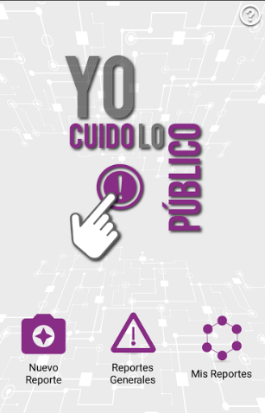

Figura 1. Pantalla Home de la aplicación

Esta pantalla presentará los siguientes elementos:

* Encabezado (Header): Este encabezado presentará el logo de la aplicación Yo Cuido Lo Público Móvil y un botón de ayuda el cual tendrá tres (3) opciones: cómo usar la aplicación, aviso legal y sobre esta aplicación.



Figura 2. Logo de la aplicación de Yo Cuido Lo Público



Figura 3. Botón Acerca de

* Botón “Nuevo Reporte”: Este botón permite al ciudadano realizar un reporte, la aplicación mostrará el mapa del municipio donde se encuentra ubicado el usuario para realizar dicho reporte, si no fue reportado el sistema dejará reportar el nuevo reporte si el reporte ya fue reportado el aplicativo permitirá adicionar fotografías e información adicional.



Figura 4. Nuevo reporte

* Botón “Reporte Generales”: Permite ver reportes en Colombia, ver top 5 de reportes reportados y aprobados.

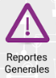

Figura 5. Reportes generales-yo cuido lo publico

* Botón “Mis Reportes”: Permite consultar mis reportes que he reportado y el estado en que se encuentran (se explicará en ítem 3.4).



Figura 6. Mis reportes

* 1. VER Reportes EN COLOMBIA

Este módulo permite visualizar los reportes aprobados que se encuentran en las diferentes regiones de Colombia, se puede consultar cuantos reportes se encuentran aprobados por cada región.



Figura 7. Botón Ver reportes en Colombia

Para consultar los reportes de diferentes regiones de Colombia se debe dar clic en la opción “Ver reportes en Colombia” ver la siguiente figura, el desplegará un mapa el cual presentará cuantos reportes hay reportados cada región del país.

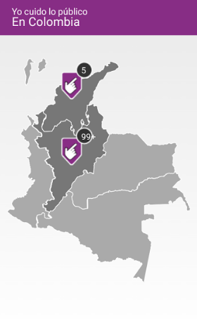

Figura 8. Mapa ver reportes en Colombia

Cuando se da clic en alguna de las regiones, el sistema desplegará una pantalla en la cual se puede escoger un departamento y un municipio, para saber específicamente cuantos reportes están reportados en ese departamento o municipio.

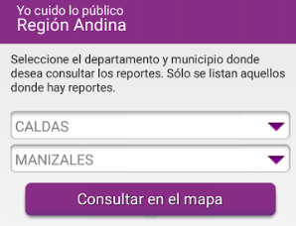

Figura 9. Pantalla de la Región Seleccionada

Al dar clic en “Consultar en el mapa”, el sistema desplegará el mapa con la ubicación de los reportes realizados para ese departamento[1]

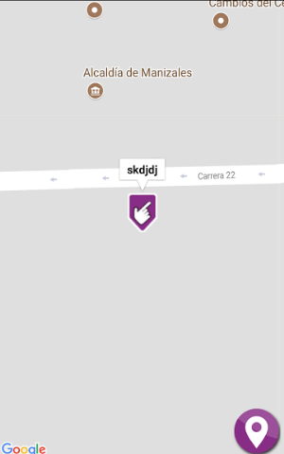

Figura 10. Mapa de reportes realizados para un Departamento Especifico

Cuando se da clic en un reporte específico del mapa el sistema presentará una pantalla con la información detallada de los reportes realizados, en esa pantalla se podrá ver cuántos votos de rechazo tiene ese reporte y los datos de la ubicación de ese reporte.

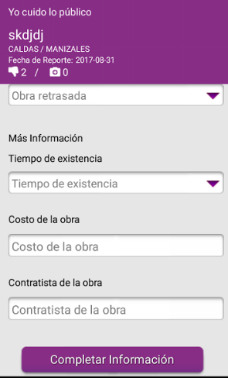

Figura 11. Detalle del reporte

Si el ciudadano está de acuerdo con este reporte podrá dar clic en el botón de rechazo para votar.



Figura 12. Botón de Rechazo

Después de ver el detalle de un reporte, el ciudadano podrá solicitar visualizar los reportes que se encuentran cercanos a la ubicación actual, por medio del botón “Ubicarme”.

* 1. VER TOP 5 reportes

Este módulo permite al ciudadano ver los cinco (5) reportes más votados en Colombia, para eso el ciudadano debe ingresar a la aplicación dándole clic en el botón “Reportes Generales”, el presentara un botón de “Ver Top 5 de Reporte”.



Figura 13. Ver Top 5 de reportes

Al dar clic en este botón, el sistema desplegara los cinco (5) reportes aprobados más votados en Colombia. Por cada reporte del listado el sistema presentara la siguiente información:

• Foto principal del reporte (mediana)

• Título del reporte

• Número de votos recibidos (“Rechazo” al reporte).

• Información de Ubicación del reporte:

* Departamento
* Municipio

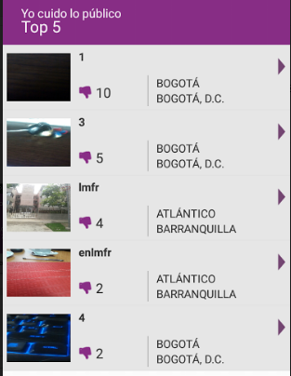

Figura 14. Listado de los 5 más votados por Colombia

Si el ciudadano desea ver el detalle de alguno de los reportes del listado del top cinco (5) de los reportes deberá dar clic sobre el nombre del reportes. Para más información remitirse al ítem 3.5 Ver detalle de reportes.

* 1. CONSULTAR MIS reportes

Este módulo permite consultar al ciudadano los reportes que ha realizado desde su dispositivo y que se encuentran en aprobados, pendientes y rechazados. El ciudadano debe dar clic en “Mis Reportes” Cuando el ciudadano da clic en este botón el sistema presentara un listado de los reportes realizado en orden del más reciente al más antiguo, presentado para cada uno la siguiente información:

• Foto principal del reporte (mediana)

• Título del reporte

• Número de votos recibidos (“Rechazo” al reporte).

• Estado del reporte

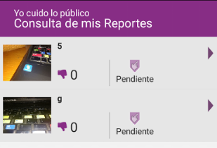

Figura 15. Listado de mis reportes realizados

Si el ciudadano desea ver el detalle de algunos de los reportes realizados que el reporto, deberá dar clic sobre alguno que se encuentre en la lista. Ver el Ítem 3.5 VER DETALLE DE REPORTE.

* 1. VER DETALLE DE REPORTES

Este módulo permite al ciudadano ver el detalle de los reporte realizados de cualquiera de las consultas realizadas (Ver reporte en Colombia, Ver Top 5 de reporte, Consultar mis reporte), después de que el ciudadano seleccione uno de los reportes que se encuentran en listado de cualquiera de las consultas, el sistema deberá desplegar una pantalla con la siguiente información.

• Título del reporte: Este es el nombre que el ciudadano le da al reporte en el momento que lo reporta



Figura 16. Título del reporte

• Fecha del Reporte (Fecha de Creación): Esta es la fecha en la que se realizó la publicación por primera vez del reporte.



Figura 17. Fecha en el que se hizo el reporte

• Número de votos recibidos (“Rechazo” al reporte): Presenta la cantidad de votos de rechazo que los ciudadanos han realizado por el ese reporte.



Figura 18. Número de votos recibidos para ese reporte

• Estado del reporte: esta información solo se ve reflejada en la consulta de Mis reportes la cual presentara en qué estado se encuentra el reporte que he reportado.



Figura 19. Estado de mi reporte

• Datos de Ubicación: esta sesión presenta la ubicación donde se encuentra el reporte:

* Departamento
* Municipio



Figura 20. Datos de Ubicación del reporte

* Porque es un reporte: El campo “porque es un reporte” es una lista desplegable con los siguientes valores:
  + Sin finalizar abandonada
  + Abandonada
  + Obra retrasada
  + otros

. 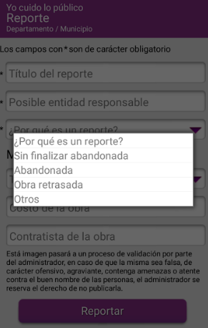

Figura 21. Motivo del Porque es un reporte

• Posible Entidad Responsable: Este campo presenta cual es la entidad responsable de ese reporte.



Figura 22. Posible Entidad Responsable

• Opción “Más Información”: Esta sesión presenta información más detallada sobre el elefante blanco presentando la siguiente información:

* Tiempo de existencia- lista desplegable
* Costo de la obra
* Contratista de la obra

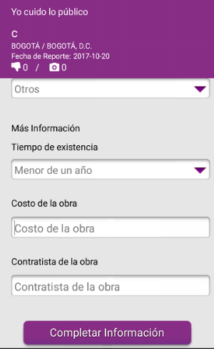

Figura 23. Más Información sobre el reporte

Cuando el ciudadano actualiza la información del reporte se debe dar clic en “Completar Información” el sistema mostrara un texto de validación.

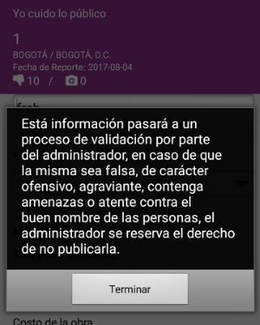

Figura 24. Validación de la actualización de la Información

El ciudadano puede actualizar un reporte cuando este se encuentre en los siguientes estados:

* Pendiente: se puede actualizar todos los campos siempre y cuando el reporte lo haya realizado la misma persona que lo está consultando. Si la persona es diferente a la que reporto, el reporte no se puede ver.
* Aprobado: Los reportes que se encuentran en este estado, pueden ser modificados por cualquier ciudadano, él podrá actualizar solo los campos de costo, tiempo y contratista.

Si el ciudadano desea realizar un reporte, pero revisando el mapa se da cuenta que ya se encuentra reportado, él puede ver el detalle de este reporte el cual le presentara la siguiente información:

• Título del reporte

• Fecha del Reporte (Fecha de Creación)

• Número de votos recibidos (“Rechazo” al reporte)

• Datos de Ubicación:

* Departamento
* Municipio

• Porqué es un reporte (Motivo): lista desplegable

* Sin finalizar abandonada
* Obra retrasada
* otros

• Posible Entidad Responsable

• Opción “Más Información

* Tiempo de existencia – lista desplegable
* Costo de la obra
* Contratista de la obra

• Opción de actualizar la información del reporte con el botón “Completar Información”

El ciudadano realiza la actualización de la información no obligatoria (que no haya sido aprobada) del reporte.

* 1. realizar un reporte

Cuando el ciudadano desea reportar un nuevo reporte debe dar clic en el botón “Nuevo Reporte”, el sistema desplegará el mapa de la zona donde se encuentra ubicado, el ciudadano deberá dar clic en “Reportar” el sistema solicitará la activación del GPS.

La aplicación validará si el GPS del dispositivo móvil se encuentra inactivo en el momento de generar un reporte, de estarlo, la aplicación preguntará si deseo activar o no el GPS, de desearlo, redireccionará al administrador de la configuración (solo en Android) del dispositivo donde podré activar el GPS, de lo contrario informará que el reporte no se pude generar sin la activación del GPS y desplegará el home de la aplicación.

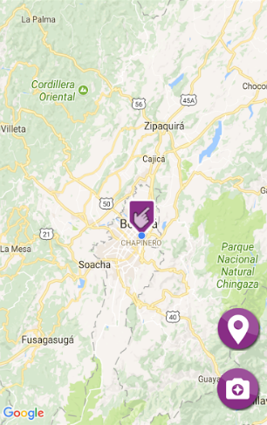

Figura 25. Ubicación de donde se encuentra el nuevo reporte



Figura 26. Habilita la opción de subir la imagen del reporte

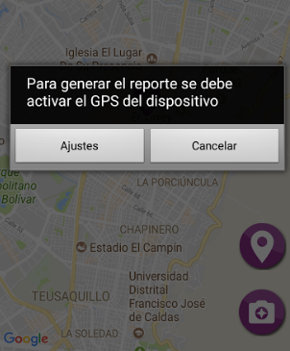

Figura 27. Activación del GPS

Cuando la persona da cancelar a la activación el sistema volverá al mapa, pero si da clic en “Ajustes” el sistema re direcciona a la pantalla de ajustes y después el ciudadano podrá subir la foto del reporte.

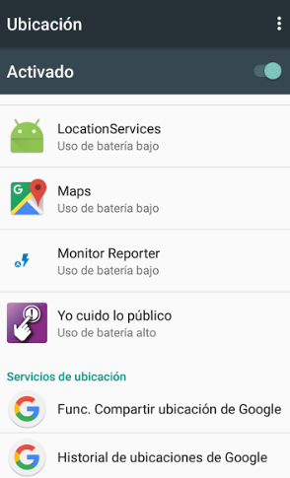

Figura 28. Pantalla de ajustes del teléfono

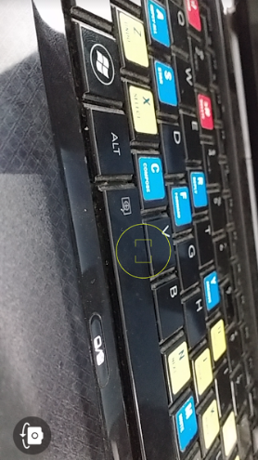

Figura 29. Tomar la foto del reporte

Si el ciudadano desea tomar de nuevo la foto, el sistema me devolverá. De lo contrario desplegara una pantalla con los siguientes campos para realizar el reporte

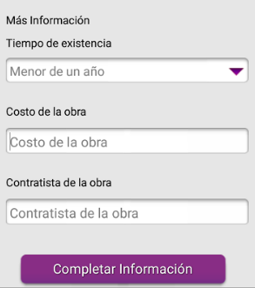

Figura 30. Datos Básicos del nuevo reporte

El formulario tendrá los siguientes campos:

• Título del reporte: Titulo el cual el ciudadano nombrará al reporte

• Departamento: Departamento donde se encuentra situado el reporte

• Municipio: Municipio donde se encuentra situado el reporte

• Posible Entidad Responsable: Posible entidad responsable del reporte

• Porqué es un reporte (Motivo) (Lista desplegable): el motivo el cual el ciudadano cree que es un reporte.

• Más Información: esta información no es obligatoria, y se refiere al costo, contratista y el tiempo de la obra inconclusa.

* Tiempo de existencia
* Costo de la obra
* Contratista de la obra

Después el ciudadano podrá ver el detalle del Elefante Blanco en “Consultar mis reportes” ver ítem 3.4.

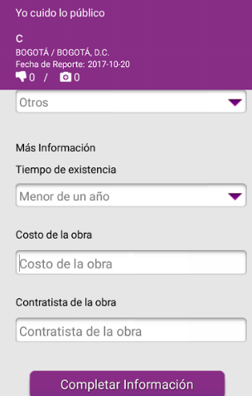

Figura 31. Campos de más Información

Después de que el ciudadano diligencie la información requerida debe dar clic en “Completar Información” el cual desplegara un texto donde especifica la validación por parte del administrador

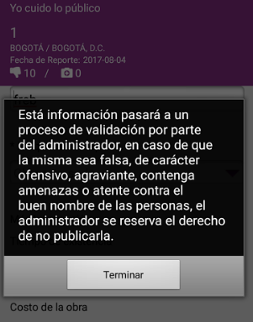

Figura 32. El Reporte pasa a un proceso de validación

* 1. VOTAR reporte

Para rechazar un reporte debo ingresar a cualquiera de las consultas (Ver reporte en Colombia, Ver Top 5 de reporte, Consultar mis reportes) y visualizo la información en detalle de cualquier reporte, puedo realizar un “voto” apoyando el reporte, dando a conocer así, que estoy de acuerdo con dicho reporte. Para ello, la aplicación presentará la opción de apoyar el reporte por medio de un botón representado por una mano con el dedo hacia abajo.

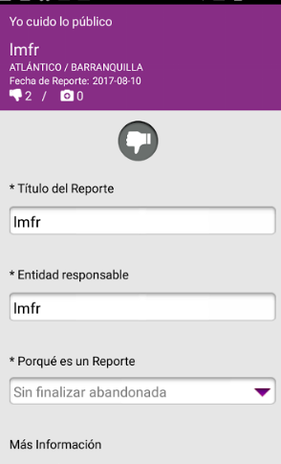

Figura 33. Voto Para Apoyar el reporte

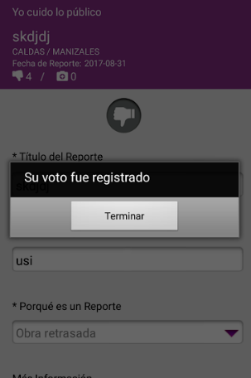

Figura 34. Voto Registrado

* 1. MODIFICAR reporte

El ciudadano podrá modificar un reporte en las siguientes situaciones:

* Cuando ingrese a “Mis reportes” y solicite ver el detalle de cualquiera que se encuentre en estado pendiente, los datos que se pueden modificar de mi reporte son ver la descripción de cada campo realizar reporte

• Título del reporte

• Posible Entidad Responsable

• Porque es un reporte (Motivo) (Lista desplegable).

• Más Información

* Tiempo de existencia
* Costo de la obra
* Contratista de la obra

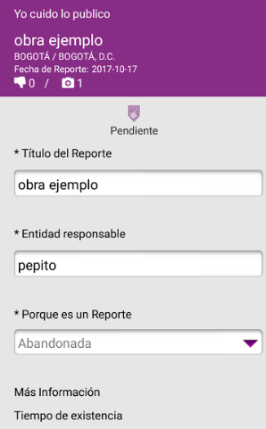

Figura 35. Modificar el reporte

Una vez modifique uno, varios o todos los campos, la aplicación presentará un mensaje confirmándome la solicitud de los cambios realizados.

En caso de que realice la consulta de reporte desde la opción “Mis Reporte”, se podrá modificar la siguiente información:

• Más Información:

* Tiempo de existencia
* Costo de la obra
* Contratista de la obra

La modificación de los campos que componen la información complementaria del elefante (campos sección “Más información”) podrá modificarse siempre y cuando esos campos del reporte se encuentren en estado “Pendiente”.

Después de dar clic en la Completar Información del reporte el sistema presentara un texto de la validación por parte del administrador

* 1. VER AYUDA – APLICACIÓN yo cuido lo publico

En el home de la aplicación se encontrará tres (3) opciones de ayuda, definidas a continuación:

* ¿Cómo usar?: Esta sesión presentará la manera correcta de cómo se debe utilizar la aplicación Yo Cuido Lo Público Móvil.
* Aviso Legal: Se encontrará los términos de uso de la aplicación.
* Sobre esta aplicación: en este ítem se encontrará la siguiente información:
* QUE ES LA APP YO CUIDO LO PUBLICO
* QUE ES YO CUIDO LO PUBLICO
* POR QUÉ UNA OBRA SE CONSIDERA OBJETO DE REPORTE
* QUE NO ES UN OBJETO DE REPORTE
* OTROS CONCEPTOS CLAVES

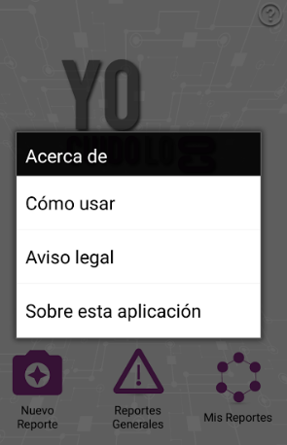

Figura 36. Opciones de Ayuda

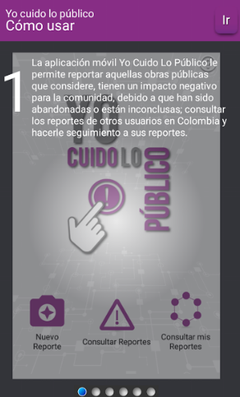

Figura 37. Como Usar la Aplicación

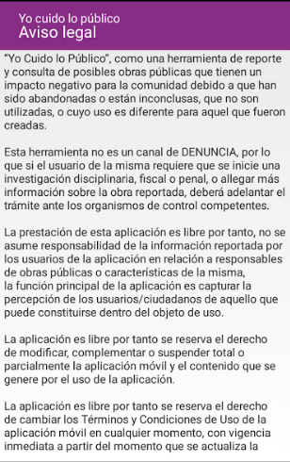

Figura 38. Aviso Legal

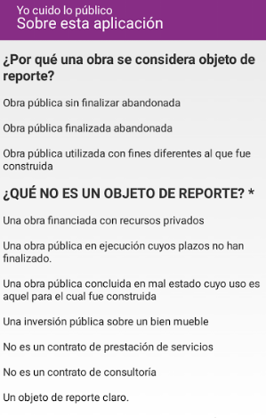

Figura 39. Sobre esta Aplicación

1. MANUAL DE OPERACIÓN

E

l manual de operación hace referencia al Modelo de Operación que se encuentra en el Anexo 1 Modelo de operación en la ruta : /03. Fase de Ejecución / 03. Implementación / 03. Manuales de Operacion / 01. Funcionales.

1. TERMINOLOGÍA

* **ANDROID**: Es un sistema operativo basado en Linux diseñado principalmente para dispositivos móviles con pantalla táctil, como teléfonos inteligentes o tabletas.
* **DENUNCIAR:** Es un documento en que se da noticia a la autoridad competente de la comisión de un delito o de una falta.
* **YO CUIDO LO PUBLICO**: Es una obra pública de construcción, mantenimiento o instalación de un bien inmueble, la cual tiene un impacto negativo para la comunidad debido a que ha sido abandonada o está inconclusa, sus costos superan los beneficios de su funcionamiento, no es utilizada, o su uso es diferente para aquel que fue creada.
* **GPS:** Es un sistema de posicionamiento por satélite que, al iniciarse, recoge las coordenadas de las antenas para teléfonos móviles y así ubica los satélites de posicionamiento global de una forma más rápida y eficiente.

1. ANEXOS
   1. ANEXO 1 - MODELO DE OPERACION

Documento GLFS2-SM4-MOP-Anexo1_ModeloDeOperacion.docx Ubicación en Confluence: 24 – SOLUCIONES MOVILES 4 /03. Fase de Ejecución / 03. Implementación / 03. Manuales de Operacion / 01. Funcionales.

1.